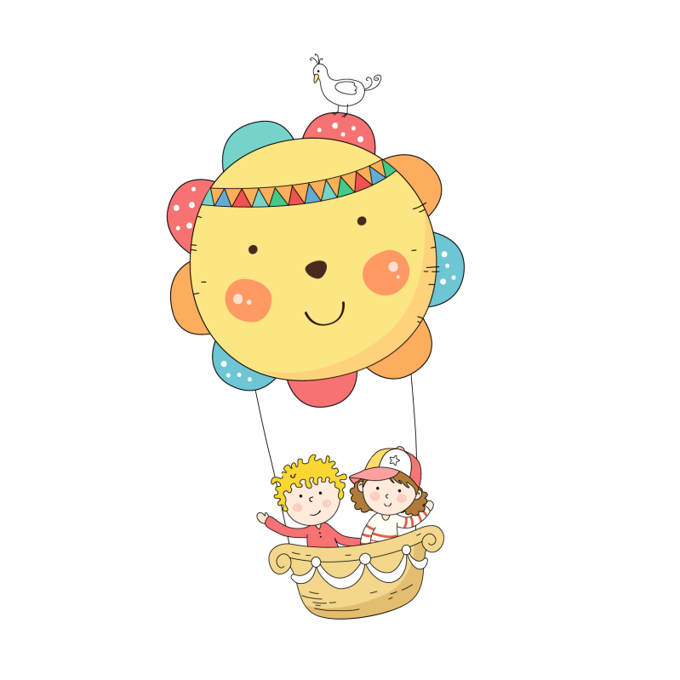

**五一劳动节**

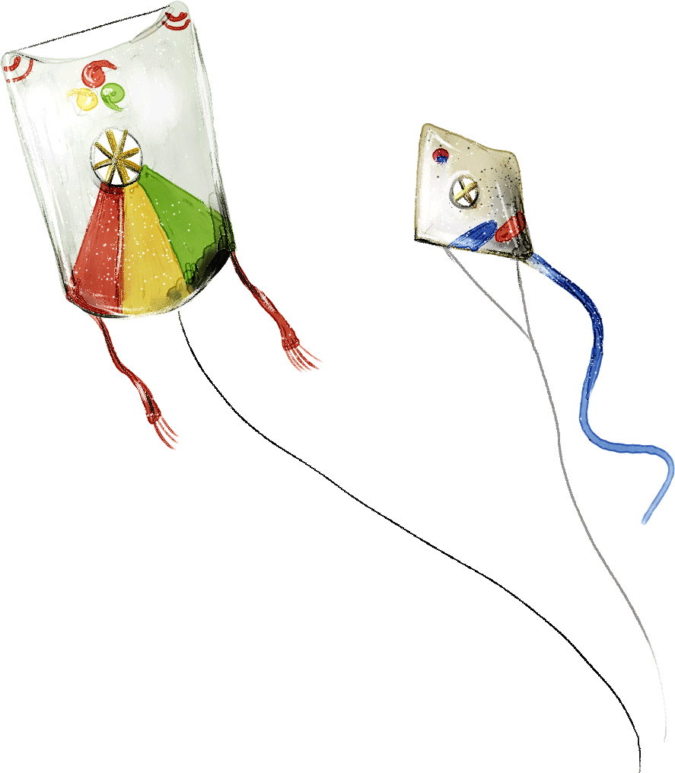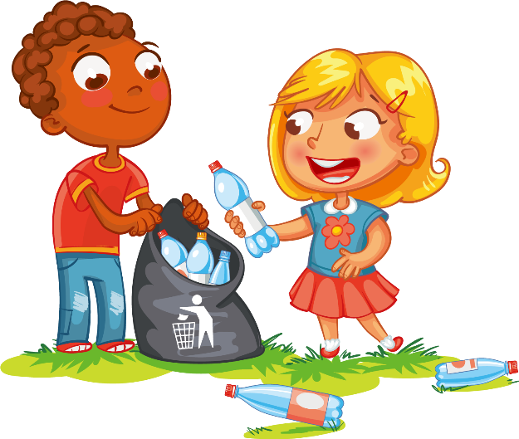

我爱劳动

我很爱劳动，我经常在家洗碗、洗盘子、扫地、擦桌子、擦地、洗袜子。

有一次，姥姥洗衣洗得太累，姥姥还要擦地，我连忙说：“姥姥，我帮您擦地吧。”姥姥想了想就同意了。我高兴地把抹布投净，就开始擦地。不一会我的手和脚都又酸又软了，还累得满头大汗。姥姥心疼地说：“乖孩子，看把你累的，不用你擦了，我来擦，你去歇一会吧。”我说：“不用您擦了，您也很累，还是我擦吧。”姥姥的脸乐开了花，皱纹都不见了。她抚摸着我的头高兴地说：“你真是我爱劳动的好外孙。” 我一边吃冰棍，一边想：“爱劳动真好，下次我还要这样做。”

劳动节简介

劳动名言

劳动是一切知识的源泉。 —— 陶铸

所有现存的[好东西](http://www.so.com/s?q=%E5%A5%BD%E4%B8%9C%E8%A5%BF&ie=utf-8&src=internal_wenda_recommend_textn" \t "_blank)都是创造的果实。 —— 米尔

在人的[生活中](http://www.so.com/s?q=%E7%94%9F%E6%B4%BB%E4%B8%AD&ie=utf-8&src=internal_wenda_recommend_textn" \t "_blank)最主要的是劳动训练。没有劳动就不可能有正常的人的生活。 —— 卢梭

劳动是社会中每个人不可避免的义务。 —— 卢梭

五一国际劳动节（International Labor Day或者May Day），又称国际劳动节、劳动节，是世界上大多数国家的劳动节。

节日源于[美国](https://baike.so.com/doc/2188339-2315407.html" \t "_blank)[芝加哥](https://baike.so.com/doc/3816345-4007846.html" \t "_blank)城的工人大罢工，为纪念这次伟大的工人运动，1889年的[第二国际](https://baike.so.com/doc/5581329-5794218.html" \t "_blank)成立大会上宣布将每年的五月一日定为国际劳动节。

[中国](https://baike.so.com/doc/1279856-1353305.html" \t "_blank)中央人民政府政务院于1949年12月作出决定，将5月1日确定为劳动节。1989年后，国务院基本上每5年表彰一次全国劳动模范和先进工作者，每次表彰3000人左右。

好